**Integrantes:**

* David Culcay Orellana
* Edward Holguin
* Carlos Cerezo
* Ricardo Campozano

**Profesor:**

* Ing. Gonzalo Luzardo

**Objetivo**

Elaborar un sitio web aplicando tecnologías modernas en el desarrollo del diseño de sitios

Web. Utilizar las siguientes tecnologías:

* HTML 5
* CSS
* JavaScript
* Programación dinámica de cliente con AJAX y DOM

**Sitio Web**

Cholo Machine

Tienda de Zapatos

**Propósito**

CholoMachine.com es una tienda de zapatos donde podrás ver nuestros mejores productos, con una variedad de marcas ya sea para vestir o practicar tu deporte favorito. Además si tienes alguna inquietud o comentario puedes enviarnos un correo desde la misma página y te responderemos.

**Proceso de diseño**

1. **Programación Html5 puro**
2. **Maquetado con css**

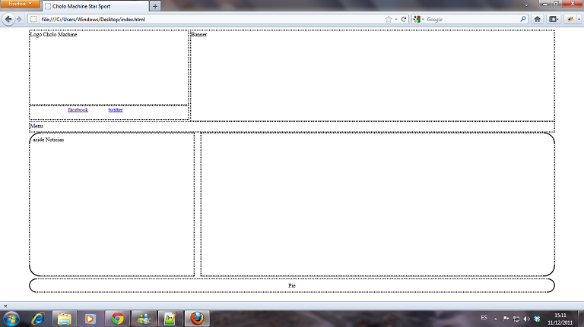

1. **Estilos**
   1. Cabecera
   2. Menú
   3. Contenido
   4. Pie
   5. Fondo de Pantalla

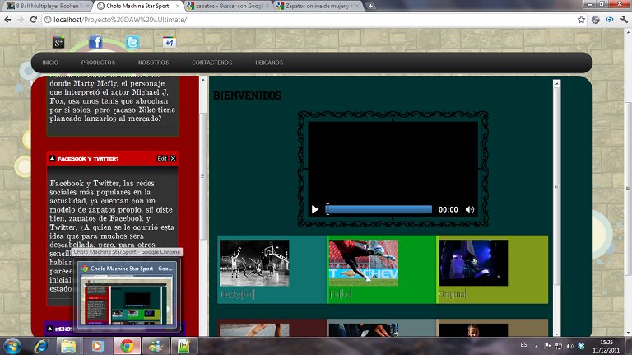

1. **Galería y Multi-Background**
   1. Banner
   2. Productos

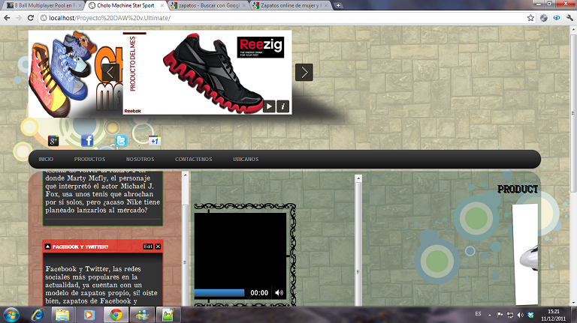

1. **Widgets y Contenido**

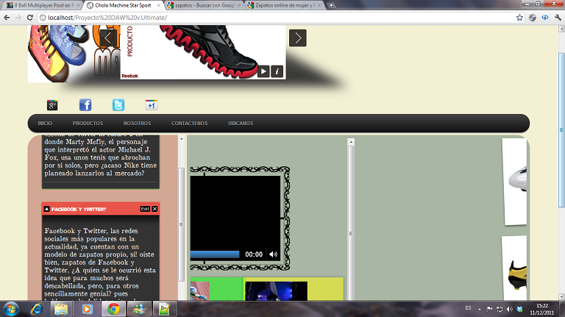

1. **Producto Final**

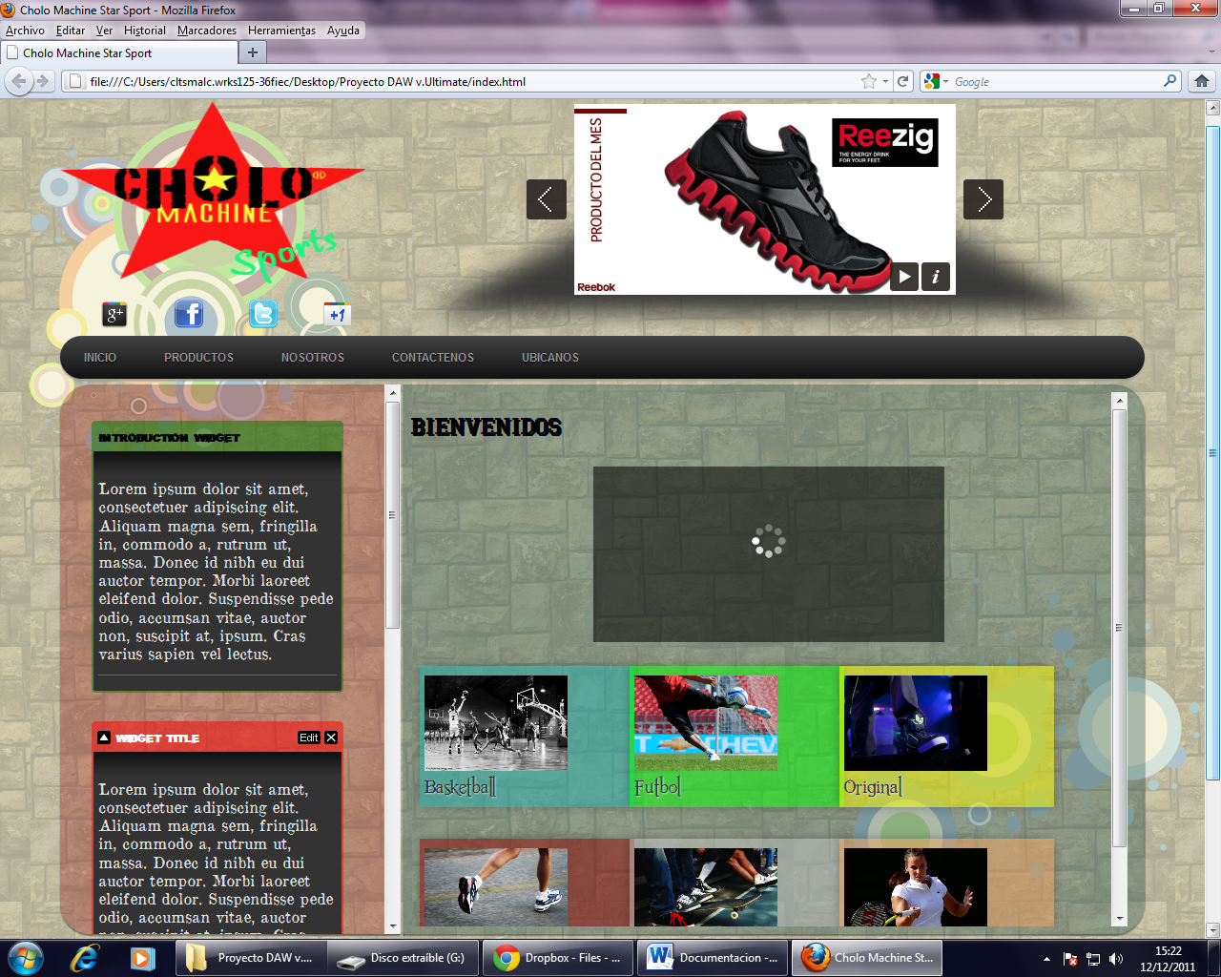

**Redacción de 5 puntos que ha tenido en cuenta para el SEO en el sitio web.**

1. Utilizar texto en lugar de imágenes para mostrar nombres, contenido o enlaces importantes. El rastreador de Google no reconoce el texto integrado en imágenes. Si debes utilizar imágenes para contenido textual, considera la posibilidad de utilizar el atributo "ALT" para incluir algunas palabras de texto descriptivo.
2. Controla el rendimiento de tu sitio y optimiza los tiempos de carga. El objetivo de Google es ofrecer a los usuarios los resultados más relevantes y un buen servicio. Los sitios rápidos aumentan la satisfacción del usuario y mejoran la calidad general de la Web (especialmente para los usuarios que disponen de conexiones a Internet lentas); así que esperamos que a medida que los web masters mejoren sus sitios, mejore también la velocidad general de la Web
3. Crea páginas principalmente para los usuarios, no para los motores de búsqueda. No engañes a los usuarios de tu sitio ni muestres a los motores de búsqueda un contenido distinto del que ofreces a los usuarios (práctica conocida como "encubrimiento").
4. Si decide utilizar páginas dinámicas (es decir, si la URL contiene el carácter "?"), tener en cuenta que no todas las arañas de los motores de búsqueda rastrean tanto páginas dinámicas como páginas estáticas. Se recomienda que los parámetros sean cortos y reducidos en número.
5. Evitar insertar texto importante en imágenes de elementos como, por ejemplo, encabezados de páginas y elementos del menú, ya que no todos los usuarios pueden acceder a ellos. Para garantizar la máxima accesibilidad de su texto importante en función del contenido, utilice el formato HTML habitual.

**Mejoras que aplicó al sitio web para mejorar la velocidad de descarga.**

* Se utilizó pre-cargado de imágenes
* Se utilizó pre-cargado de contenido
* Utilizar versiones comprimidas de las librerías de JavaScript.
* Agrupar en la medida de lo posible el código JavaScript en un solo fichero.

Utilizamos distintas herramientas para el análisis de las páginas web:

* Firebug: extensión (add-on) para Mozilla Firefox que permite interactuar en tiempo real con el HTML, CSS, Java Script, XHR, y las imágenes de la página mostrada.

**Screenshots del resultado del validador HTML 5**

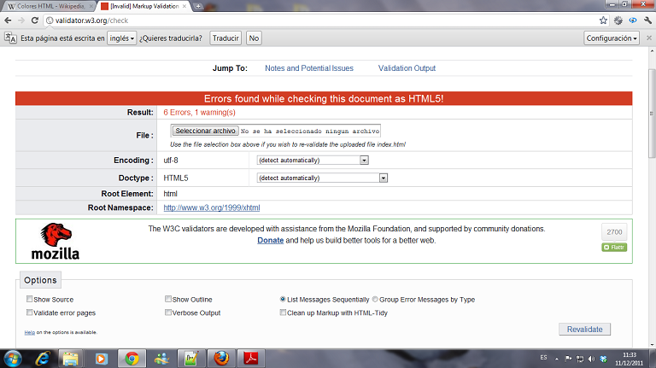

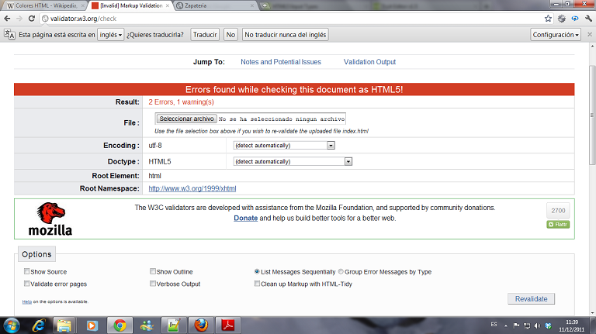

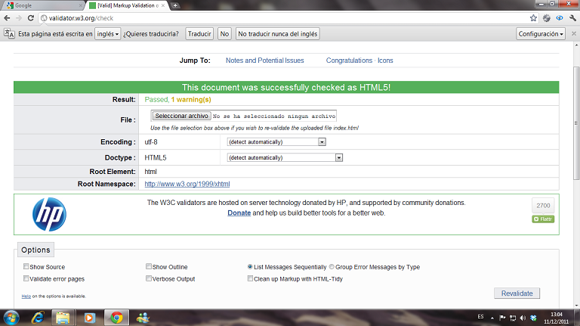

**Referencias de sitios web utilizados**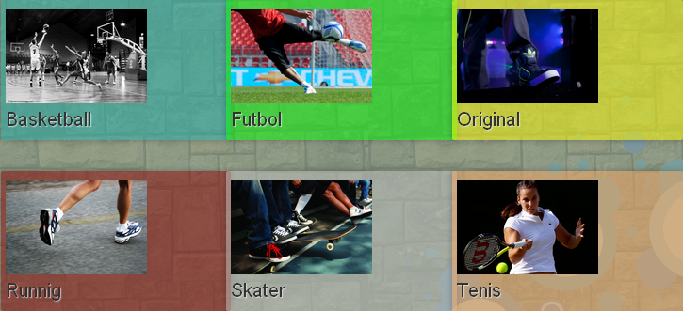

<http://www.icondeposit.com/blog:pure-css3-flexbox-tutorial>

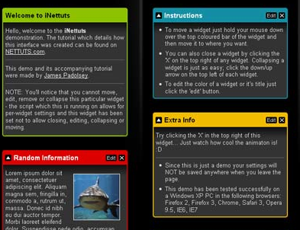

<http://net.tutsplus.com/tutorials/javascript-ajax/inettuts/>

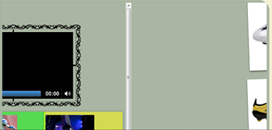

<http://www.hieu.co.uk/blog/index.php/tabswitch/example/>



<http://www.zurb.com/playground/css3-polaroids/>

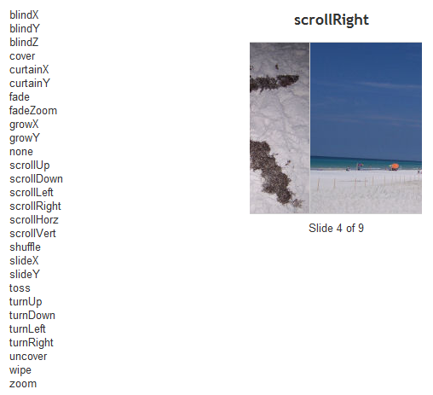

<http://jquery.malsup.com/cycle/browser.html>

**Efecto CSS que haya implementado**

1. Efecto Transformación y transición.
2. Efecto borde y sombreado.
3. Efecto Escala para aumentar la imagen al pasar el mouse.
4. Efecto de Opacidad.
5. Efecto slider de paginas
6. Efecto igoogle
7. Efecto Galería Polaroid